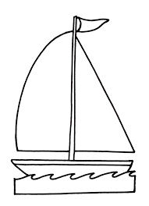

Date de création : Juin 2018

Elaborer 1 projet pédagogique par classe.
Le projet et l’organisation pédagogique sont élaborés par le maître en liaison avec l’(les) intervenant(s) extérieur(s).
Diverses organisations possibles :
◻ le maître enseigne avec plusieurs intervenants agréés, il a un groupe d’enfants en charge : il y a co-intervention, chacun des adultes prend en charge un groupe d’enfants pour faire pratiquer l’activité.
◻ le maître coordonne plusieurs intervenants agréés, il n’a pas de groupe en charge. Il passe d’atelier en atelier où se pratique l’activité.
« Le maître peut se trouver déchargé de la surveillance de groupes d’élèves confiés à des intervenants extérieurs, sous réserve que :
- le maître par sa présence et son action assume de façon permanente la responsabilité pédagogique de l’organisation et de la mise en œuvre des activités scolaires,
- le maître sache constamment où sont ses élèves,
- les intervenants extérieurs aient été régulièrement autorisées ou agrées,
- les intervenants extérieurs soient placés sous l’autorité du maître »
Le taux d'encadrement minimum, pour les activités « dites à risques » et nécessitant un encadrement renforcé :
Deux adultes qualifiés et/ou agréés pour 12 élèves en maternelle.
Deux pour 24 qualifiés et/ou agréés en élémentaire. (Circulaire interministérielle n° 2017-116 du 6-10-2017). Au-delà, un adulte supplémentaire pour 12 élèves.

La pratique de cette activité est subordonnée à la réussite du test d’aisance aquatique (cf http://eps66.ac-montpellier.fr/03_RECOMMANDATIONS_DEPARTEMENTALES/mise_en_place_tests_activites_aquatiquesok-1.pdf) avant la pratique des sports nautiques»(voir ci-après)-ou à l’obtention de «l’attestation scolaire de savoir nager »

Circonscription :
Ecole : | Commune :
Nom de l’enseignant: | Classe et effectif :

EFFECTIF TOTAL DE LA CLASSE |  |  | LIEU D’ACTIVITE LIEU  Base de voile agréée  VOILE ou d’une qualification professionnelle équivalente.  II. :
NOMBRE DE GROUPES PREVUS |  |  | COMMUNE :
PERIODE | Du …………... au………………… |  | NOMBRE DE SEANCES PREVUES
 |  |  | DUREE D’UNE SEANCE
JOURS des séances | Lundi – Mardi – Mercredi – Jeudi - Vendredi |  | HORAIRES | De …h… à …h….

* Si séances en collaboration avec une autre classe :
Ecole : …………………… Classe : …………
Nombre total de groupes : ……

ENCADREMENT DES GROUPES : L’enseignant +
Moniteurs de l’école de voile de : ..................................................

La pratique de la voile doit faire l’objet d’une surveillance constante au moyen d’une embarcation de sécurité capable d’intervenir rapidement avec efficacité; cette embarcation, munie ou non d’un moteur, devra, en tout état de cause, être adaptée aux caractéristiques du plan d’eau. Au-delà de 10 embarcations présentes en même temps sur l’eau, il conviendra de prévoir un deuxième bateau de sécurité.

Observations du Conseiller Pédagogique concerné (sans observations, le projet présenté pourra être mis en œuvre):

Projet pédagogique conforme aux programmes en vigueur : OUI NON

Date : Signature :

LE PROJET PEDAGOGIQUE Le domaine ciblé / Adapter ses déplacements à des environnements variés

Les objectifs généraux :
Domaine 1 du socle : Développer sa motricité et  apprendre à s’exprimer en utilisant son corps | Adapter sa motricité à des situations variées.  - Acquérir des techniques spécifiques pour améliorer son efficacité.  - Mobiliser différentes ressources (physiologique, psychologique,  émotionnelle) pour agir de manière efficiente.
Domaine 2 du socle: S’approprier, par la pratique physique et sportive, des méthodes et des outils | -Apprendre par l’action, l’observation, l’analyse de son activité et de celle des autres.  - Répéter un geste pour le stabiliser et le rendre plus efficace.
Domaine 3 du socle : Partager des règles, assumer des rôles et des responsabilités | Comprendre, respecter et faire respecter règles et règlements.  - Assurer sa sécurité et celle d’autrui dans des situations variées
Domaine 4 du socle : Apprendre à entretenir sa santé par une activité physique régulière | Adapter l’intensité de son engagement physique à ses possibilités pour ne pas se mettre en danger.
Domaine 5 du socle : S’approprier une culture  physique sportive et artistique | Comprendre et respecter l’environnement des pratiques physiques et sportives

Les objectifs spécifiques: La voile est régie par trois thèmes fondamentaux : équilibre, propulsion, direction liés à trois paramètres placement dans le bateau, actions sur la voile, actions sur le gouvernail.

Globalement 5 grands domaines sont à aborder :
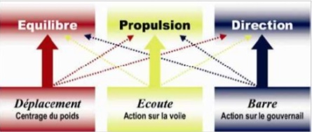
Confronter les enfants à la spécificité de l’activité en balayant l’ensemble des champs suivants
Le matériel  - savoir s’équiper,  - savoir monter le matériel, connaître son comportement sur l’eau et dans le vent, le ranger, l’entretenir,  - jeux d’équilibre et déplacement sans voile (pagaie, mains),  - l’action du vent dans la voile (faire avancer). | La navigation (équilibre et propulsion)  - découvrir l’action de la poussée du vent sur la voile,  - gonfler la voile / la faire faseyer,  - découvrir les allures  - ralentir, accélérer, s’arrêter, repartir,  - optimiser le réglage de sa voile.
La navigation (propulsion et direction)  - aller directement d’un point à un autre en maintenant son cap,  - prévoir et réaliser un trajet permettant de rejoindre une bouée au vent,  - savoir virer de bord,  - améliorer le compromis entre cap et vitesse du bateau, manœuvrer avec précision : s’arrêter à une bouée, arriver au ponton,  - exercices de sauvetage,  - adapter son projet de navigation à l’évolution des conditions météo,  - se déplacer dans le bateau pour modifier ou maintenir son assiette,  - équilibrer le bateau pour optimiser ses performances. | La gestion de la sécurité  -  - gérer son projet de navigation pour être en mesure de revenir au point de départ en autonomie,  - Construire des comportements de sécurité active (remorquage, signaler ses difficultés, participer au ressalage d’un bateau, maintien du bateau à l’arrêt...)  - apprendre à repartir après un dessalage,  - faire l’expérience, en sécurité, de conditions météo difficiles.  - Savoir quand on peut sortir.  Protection de l’environnement et sens marin :  - ramener à terre ses détritus,  - signaler les objets douteux au moniteur,  - respecter les consignes de préservation des milieux rencontrés,  - savoir faire des nœuds marins,  - connaître les particularités du milieu naturel sur lequel on navigue,  - avoir un comportement éco-citoyen.

Aspects transversaux envisagés :  * Devenir élève :  - respect des règles spécifiques aux lieux, respect de l’autre, …  - dire ce qu’il apprend  - éprouver de la confiance en soi  - contrôler ses émotions  *Acquisition du vocabulaire spécifique à l’activité  *Aspects historiques des diverses activités de voile notamment de voile latine | L’évaluation :  * Diagnostique lors de la première séance  * Formative tout au long des séances/ grille d’évaluation possible  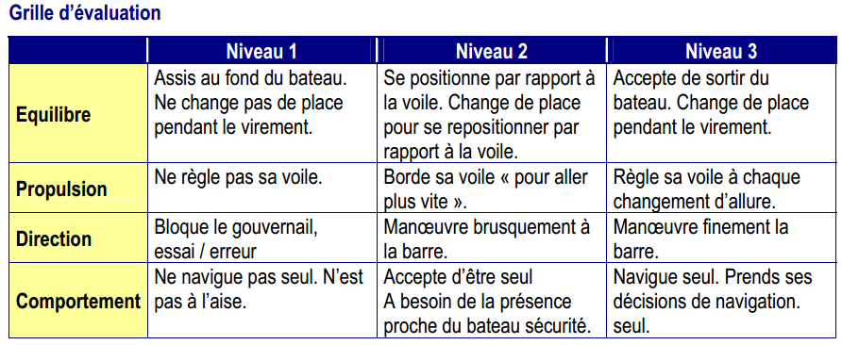
Déroulement d’une séance de 3 heures adaptable aux conditions météo (objectif 2h de navigation effective)
